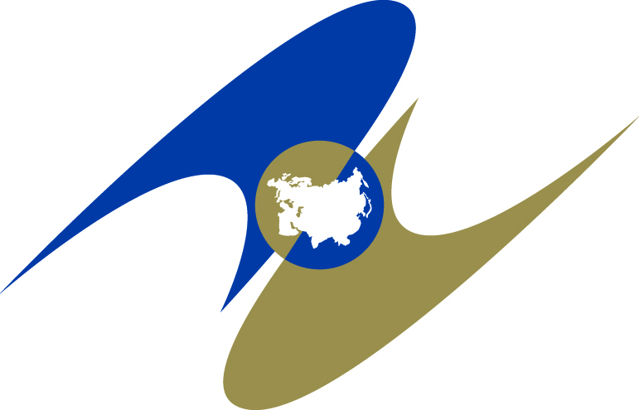

ЕВРАЗИЙСКАЯ ЭКОНОМИЧЕСКАЯ КОМИССИЯ
СОВЕТ

РЕШЕНИЕ

«23» апреля 2021 г. | № 49 | г. Нур-Султан

О внесении изменений в технический регламент
Таможенного союза «О безопасности оборудования, работающего под избыточным давлением» (ТР ТС 032/2013)

В соответствии со статьей 52 Договора о Евразийском экономическом союзе от 29 мая 2014 года и пунктом 29
приложения № 1 к Регламенту работы Евразийской экономической комиссии, утвержденному Решением Высшего Евразийского экономического совета от 23 декабря 2014 г. № 98, Совет Евразийской экономической комиссии решил:
1. Внести в технический регламент Таможенного союза
«О безопасности оборудования, работающего под избыточным давлением» (ТР ТС 032/2013), принятый Решением Совета Евразийской экономической комиссии от 2 июля 2013 г. № 41, изменения согласно приложению.
2. Настоящее Решение вступает в силу по истечении
180 календарных дней с даты его официального опубликования.
Члены Совета Евразийской экономической комиссии:

От Республики  Армения | От Республики  Беларусь | От Республики  Казахстан | От Кыргызской  Республики | От Российской  Федерации
М. Григорян | И. Петришенко | А. Смаилов | У. Кармышаков | А. Оверчук

